

Sprint Documentation
Sprint #11 | Start Date: 13/11/2025 | Final Date: 17/11/2025
Project Name: | SeniorCareManager-Backend
Ano: 5º | Análise e Desenvolvimento de Sistemas - AMS
Team Members
Edson Pereira De Carvalho
Franciane Ramos Franco
Marco Antônio Dos Santos Masson
Renato Dos Santos Filho
Rodrigo Yoshida Lombezzi
Vinicius Lúcio Marcolino Da Silva

Sprint Backlog
Task# | Description | Start Date | Finaldate
167 | Implementar validações para a classe ProductType | 13/11/2025 | 17/11/2025

Task Description
Task# | Description | Assigned To | Status | Estimated Hours | Logged Hours
167 | Implementar validações para a classe ProductType | Vinicius | Concluído | 20 | 20

Sprint Description

Na tarefa do ProductType, implementamos validações de negócio essenciais para impedir nomes em branco, duplicados ou registros sem um grupo de produto associado.

Além disso, o controller foi totalmente alinhado aos novos padrões da API: adicionamos autenticação JWT para segurança, versionamos a rota para api/v1/ e centralizamos o tratamento de erros (como 400, 404 e 409) para garantir respostas padronizadas. Isso resultou em um código mais limpo, seguro e de fácil manutenção.

Sprint Results

Task #167: Implementar validações e padrões de API para a classe ProductType

Para esta tarefa, o foco foi robustecer a entidade ProductType, implementando não apenas regras de negócio essenciais, mas também alinhando seu controller aos novos padrões de arquitetura definidos para toda a API.
Diagrama De Classe:

1. Validações Específicas (Regras de Negócio)
Foram implementadas validações de dados cruciais para garantir a integridade da entidade ProductType antes de qualquer operação de escrita (POST e PUT):
Nome Obrigatório: Uma verificação foi adicionada para impedir o cadastro ou atualização de um ProductType se o campo 'Nome' estiver vazio ou nulo.
Nome Duplicado: Foi implementada uma verificação que consulta o banco de dados para garantir que o 'Nome' do tipo de produto ainda não esteja registrado, evitando duplicidade.
Grupo de Produto Obrigatório: O sistema agora valida se um ProductGroup (Grupo de Produto) válido foi associado ao ProductType no momento da criação.

2. Padronização e Segurança da API
Além das regras de negócio, o ProductTypeController foi atualizado para seguir os novos padrões de arquitetura da API, resultando em um código mais limpo, seguro e de fácil manutenção.
Autenticação JWT: O controller foi protegido utilizando a anotação [Authorize]. Isso garante que apenas usuários autenticados (que possuam um token JWT válido) possam acessar os endpoints de ProductType (GET, POST, PUT, DELETE).
Versionamento de Rotas: A rota foi versionada para api/v1/, utilizando a anotação [Route("api/v1/[controller]")]. Isso permite que a API evolua no futuro (ex: api/v2/) sem quebrar a integração com os clientes atuais.
Padronização de Respostas e Erros: O controller foi significativamente simplificado. Toda a lógica de tratamento de erros e validações foi centralizada e padronizada usando classes de exceção customizadas.
ExceptionBadRequest.cs: Usada para retornos 400 (ex: nome em branco ou grupo não informado).
ExceptionConflict.cs: Usada para retornos 409 (ex: nome já cadastrado).
ExceptionNotFound.cs: Usada para retornos 404 (ex: ProductType não encontrado em um GET por ID, PUT ou DELETE).
ExceptionUnauthorized.cs: Usada pelo sistema para retornos 401 (token inválido).

Essa abordagem removeu a complexidade de dentro do controller, tornando-o mais legível e garantindo que o cliente (frontend) receba respostas de erro consistentes e claras em toda a aplicação.

3. Testes Realizados
Foram realizados testes de unidade e integração para cobrir os novos cenários de validação e segurança em todos os métodos (POST, GET, PUT, DELETE). Os principais cenários validados foram:
Teste com nome em branco: Garante que não é possível criar um ProductType com o campo 'Nome' vazio (Retorno: 400 Bad Request).
Teste cadastrando um campo que já foi registrado: Valida o conflito ao tentar cadastrar um ProductType com um nome que já existe (Retorno: 409 Conflict).
Teste com o campo de grupo de produto em branco: Verifica a validação ao tentar criar um ProductType sem associá-lo a um ProductGroup (Retorno: 400 Bad Request).
Teste de Autenticação: Valida que o acesso aos endpoints é negado sem um token JWT válido (Retorno: 401 Unauthorized).
Testes de Métodos: Cobertura de testes para POST (criação), GET por ID (leitura), PUT (atualização) e DELETE (remoção), validando as respostas de sucesso (200, 201) e de erro padronizadas (404, etc.).
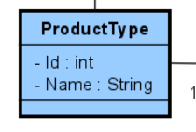

Teste com o nome em branco:
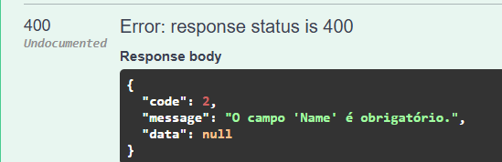
Teste cadastrando um campo que já foi registrado:

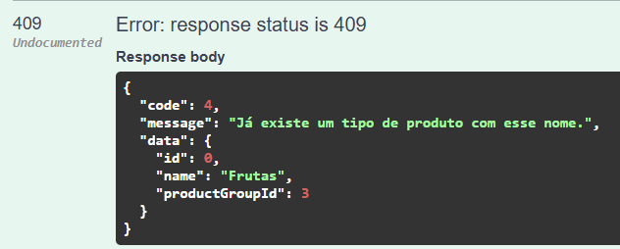

Teste com o campo de grupo de produto em branco:

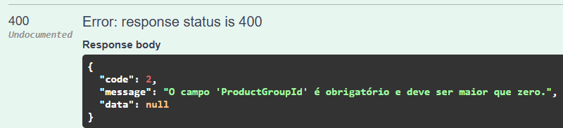
Teste com método POST:
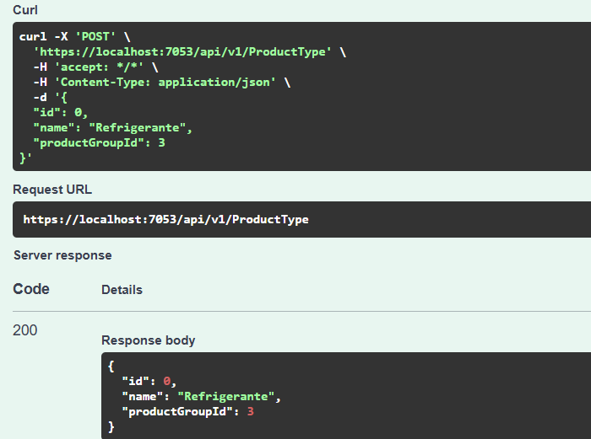

Teste com GET por ID:
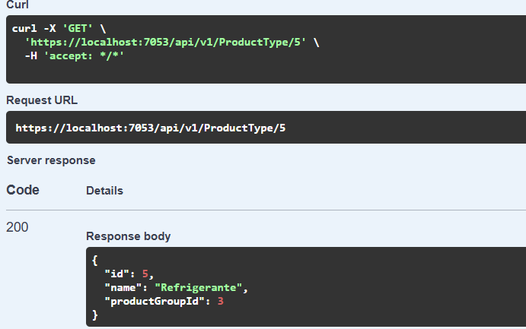
Teste PUT:
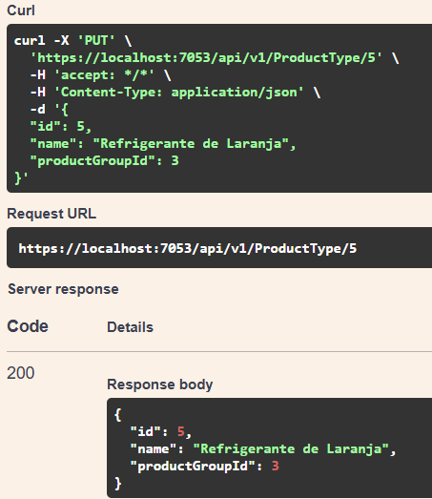

Teste DELETE:
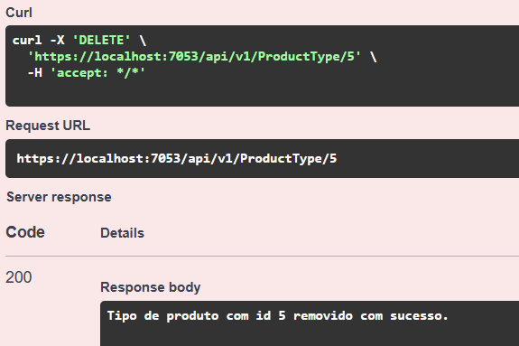
Assinaturas

Vinicius Lúcio Marcolino Da Silva
Orientador:
Jefferson Antonio Ribeiro Passerini

